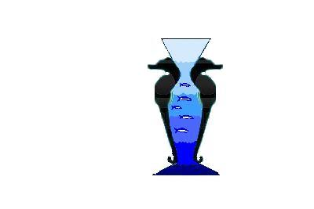
CITTA’ DI SOVERATO

PARCO DELL’ IPPOCAMPO OASI PER LA PROTEZIONE DEL CAVALLUCCIO MARINO E PER LA POSIDONIA
ACQUARIO
Ecomuseo Marino

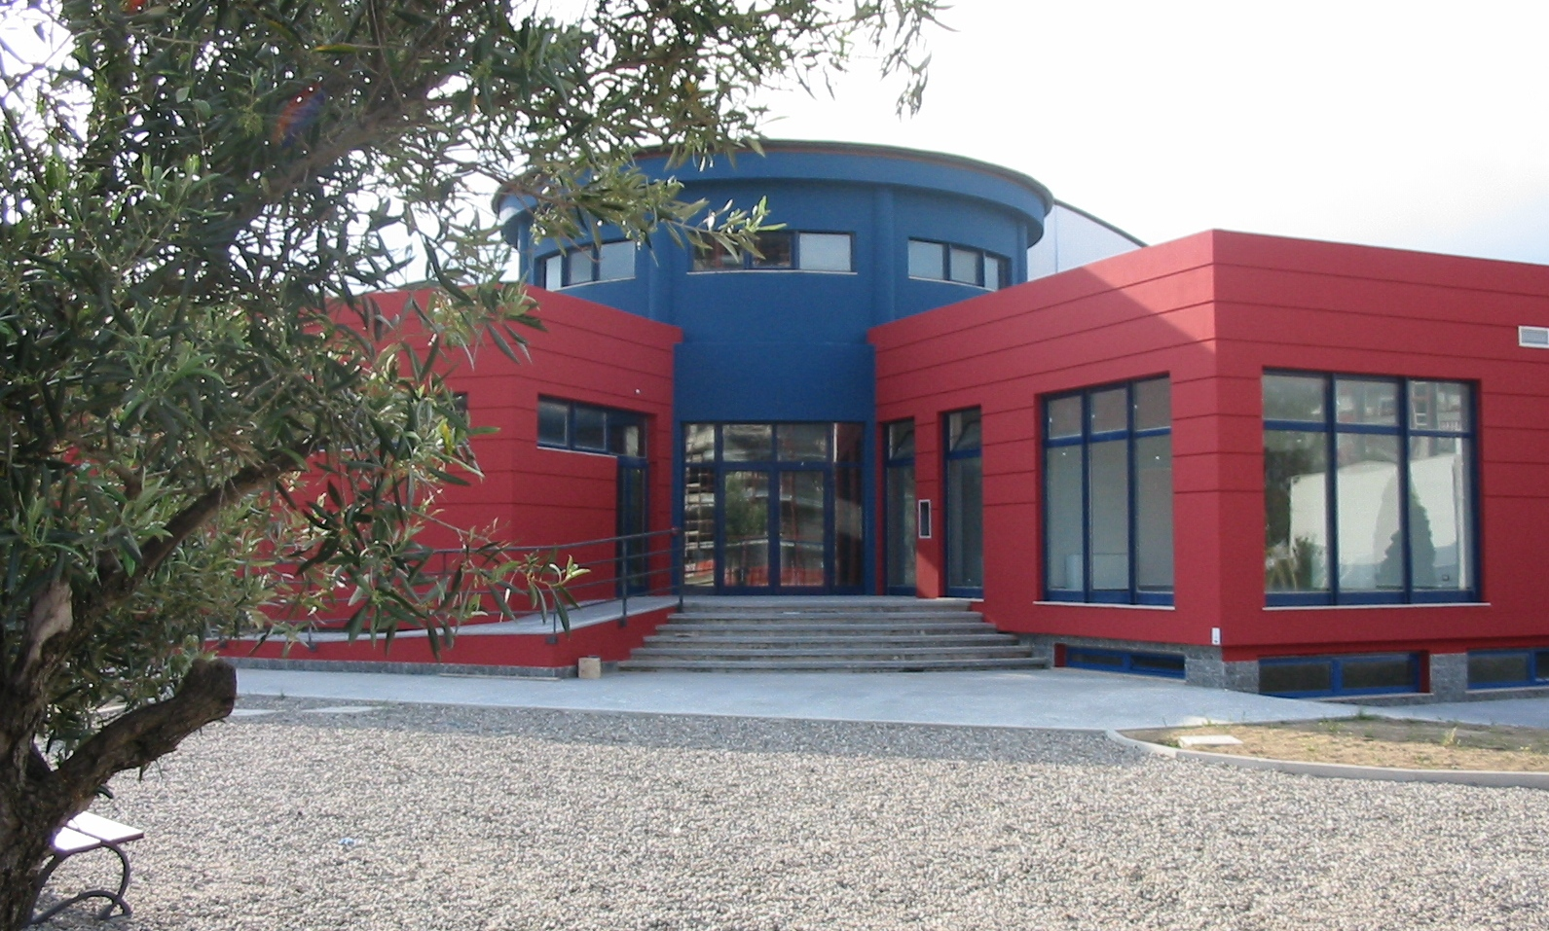

Nato nel Agosto 2010, l'Acquario di Soverato Ecomuseo marino dell’ Ippocampo si impegna a far vivere esperienze importanti ed emozionanti.
Visitare l’Acquario di Soverato è come compiere un fantastico viaggio attraverso le profondità del mare. Un’esperienza unica alla scoperta di un universo ricco di vita, di forme curiose e di creature meravigliose, pesci di tutte le forme e colori, vi accompagneranno lungo tutto il percorso alla scoperta del mondo marino.
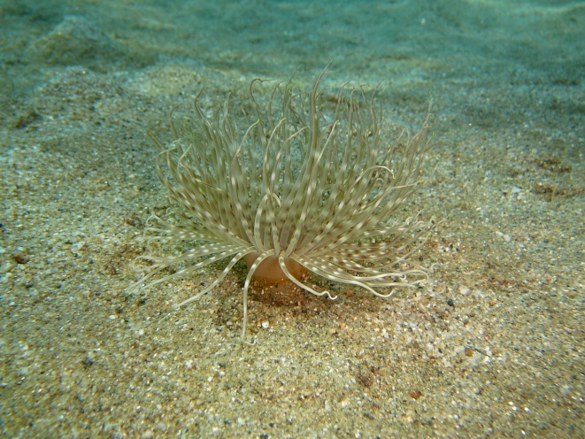 (Cerianthus solitarius)

Sarà come nuotare sotto la superficie del mare, tuffandosi dal nostro litorale e percorrendo tutta la costa jonica e tirrenica. Qui tutte le vasche dell'Acquario andranno osservate con grande attenzione, soprattutto quelle più piccole, che ricreano minuziosamente ambienti diversi, ricchi di vita e colori.
(Serranus scriba)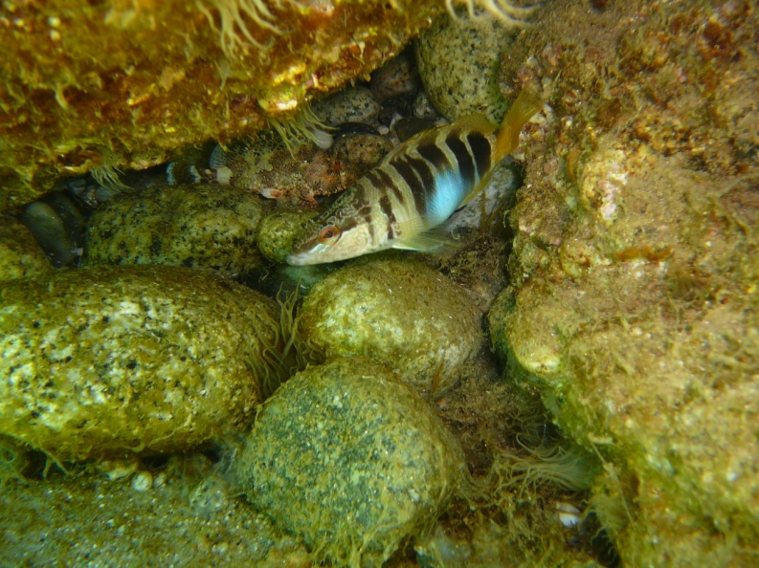
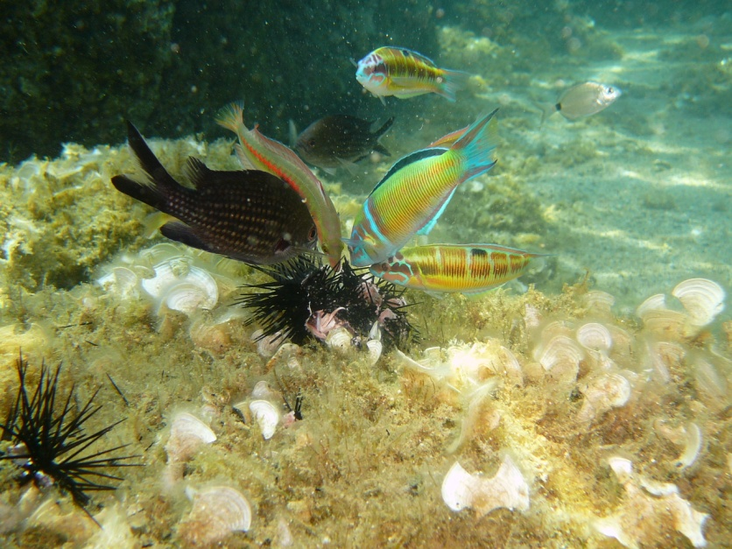
(Thalassoma pavo, Chromis chromis,Coris julis)
Vi troverete immersi in un luogo affascinante dove la bellezza mostra il meglio di se, stimolando l’osservazione e la conoscenza di questo mondo a volte troppo trascurato e qualche volta maltrattato.

(Hippocampus guttulatus)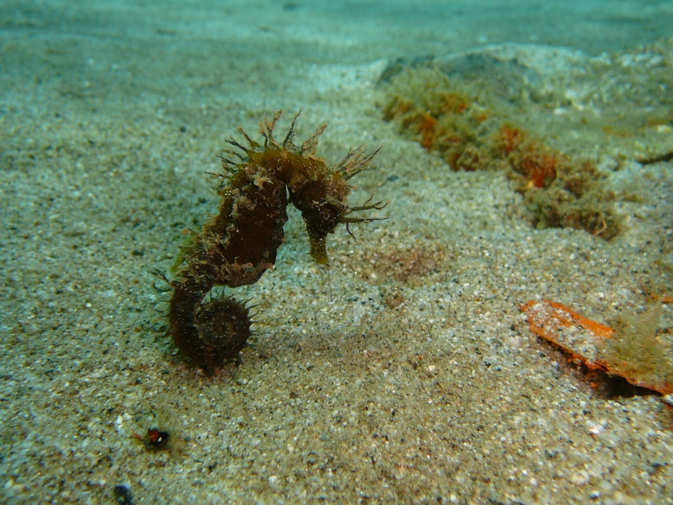

Prima di iniziare la visita è fondamentale capire insieme che cos’è l’acquario e come si osserva.
L’acquario di Soverato non può essere considerato semplicemente uno spazio delimitato da pareti di vetro e cemento, ma in realtà va visto come una finestra su un mondo marino.
E’ circondato da spazi verdi arredati da giochi per l’infanzia, da fontane e comode panchine.
L’osservatore, si dovrà confrontare con una realtà mutabile nel tempo ricca di vita e di informazioni,e con protagonisti che, se osservati con i giusti tempi, mostrano i loro segreti e i loro comportamenti affascinanti.

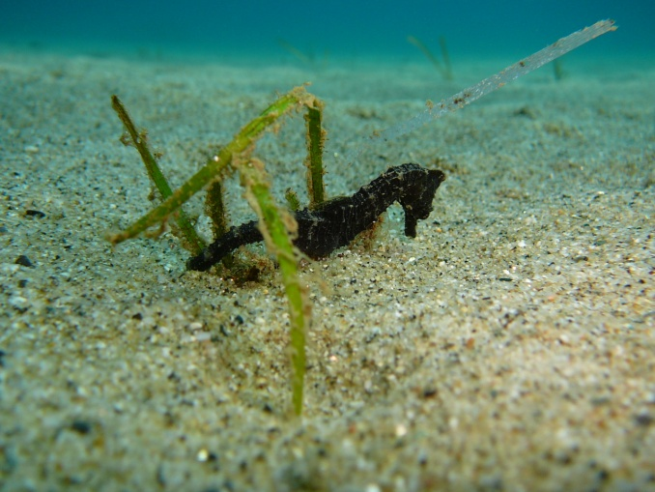 (Hippocampus hippocampus)
Il visitatore non si deve far prendere dalla fretta, ma dedicare tempo ad ogni singola vasca, anche la più piccola, che in genere riserva le informazioni più belle.

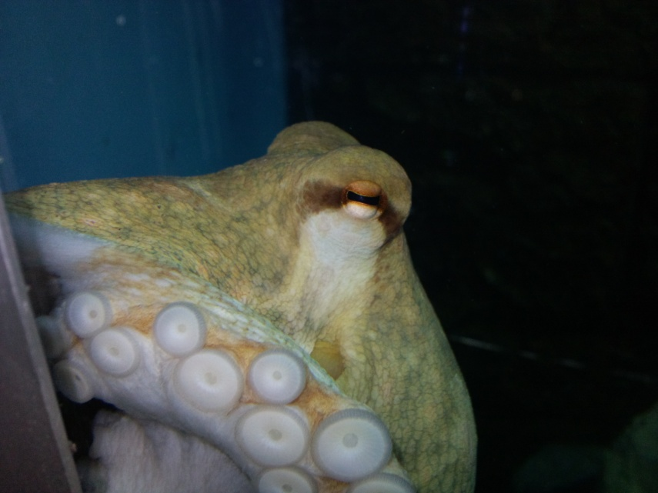(Octopus vulgaris)

Vi soffermerete ad osservare come i più piccoli organismi siano in grado di confondersi con l’ambiente, tra tutti, di notevole interesse, risulta essere il pesce pettine, tipico della nostra zona. Si nasconde completamente sotto la sabbia lasciando intravedere solo la striscia 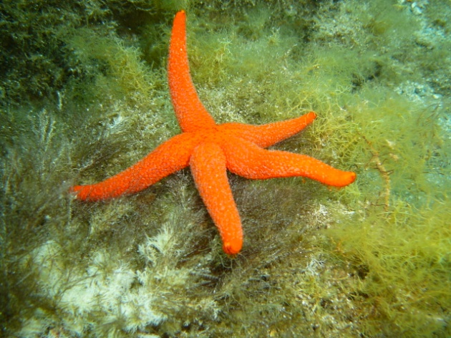(Echinaster sepositus)

di sabbia rimossa,sempre attento al passaggio di ogni piccola preda.
(Pagurus Bernhardus) 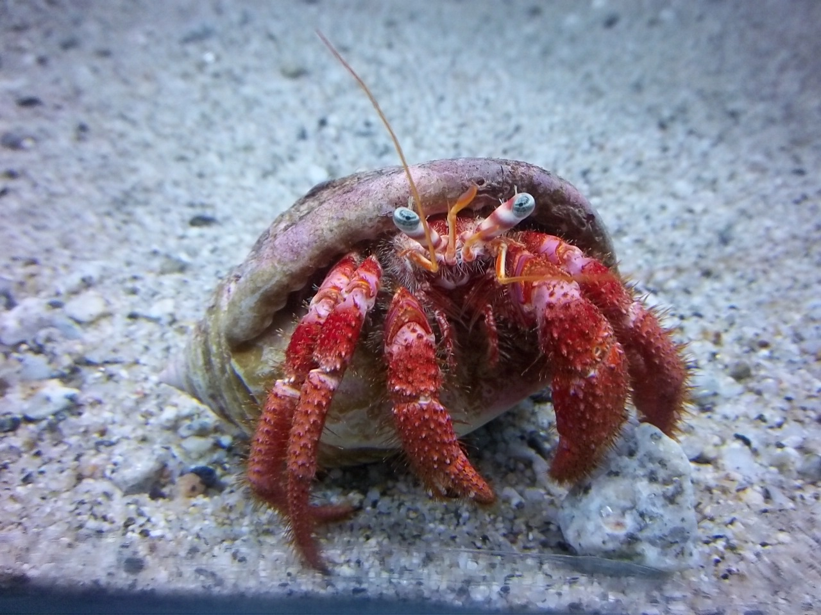
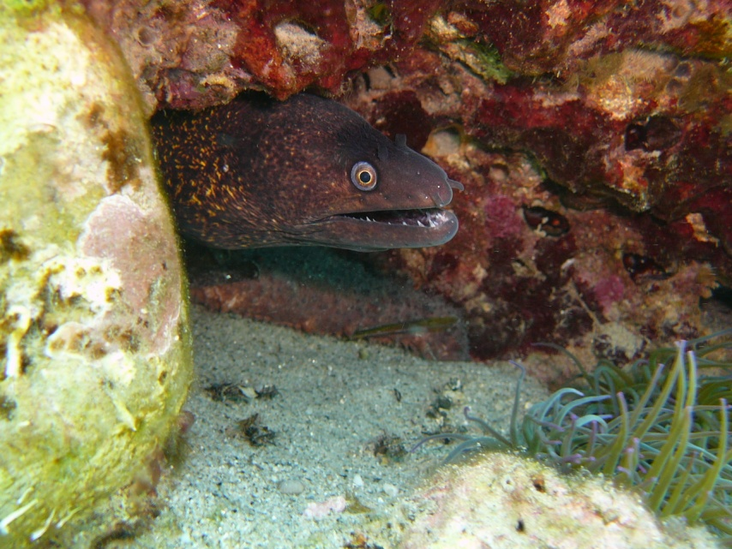(Muraena Helena)

All’interno della vasca tattile saranno presenti diversi organismi, crostacei , pesci, ricci e stelle marine, che si potranno accarezzare tranquillamente, fate attenzione però alle spine dei ricci.
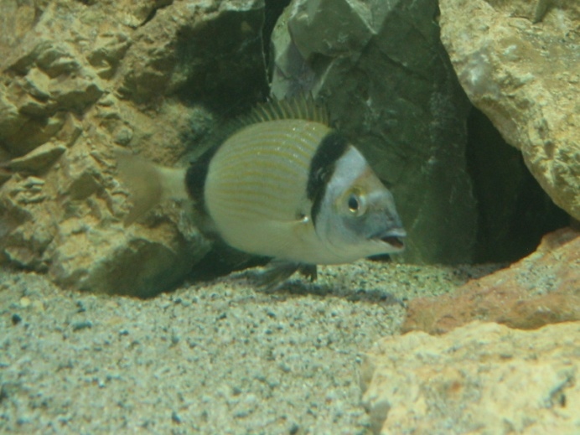 (Diplodus vulgaris)

Un'esperienza alla portata di tutti.

L’Acquario offre una possibilità importante per tutti gli studenti, famiglie, bambini che verranno in contatto con nuovi ambienti del nostro pianeta, vogliamo che diventiate i protagonisti di un nuovo senso di responsabilità e rispetto della natura e dell’ambiente di un mondo che ancora sa stupire.

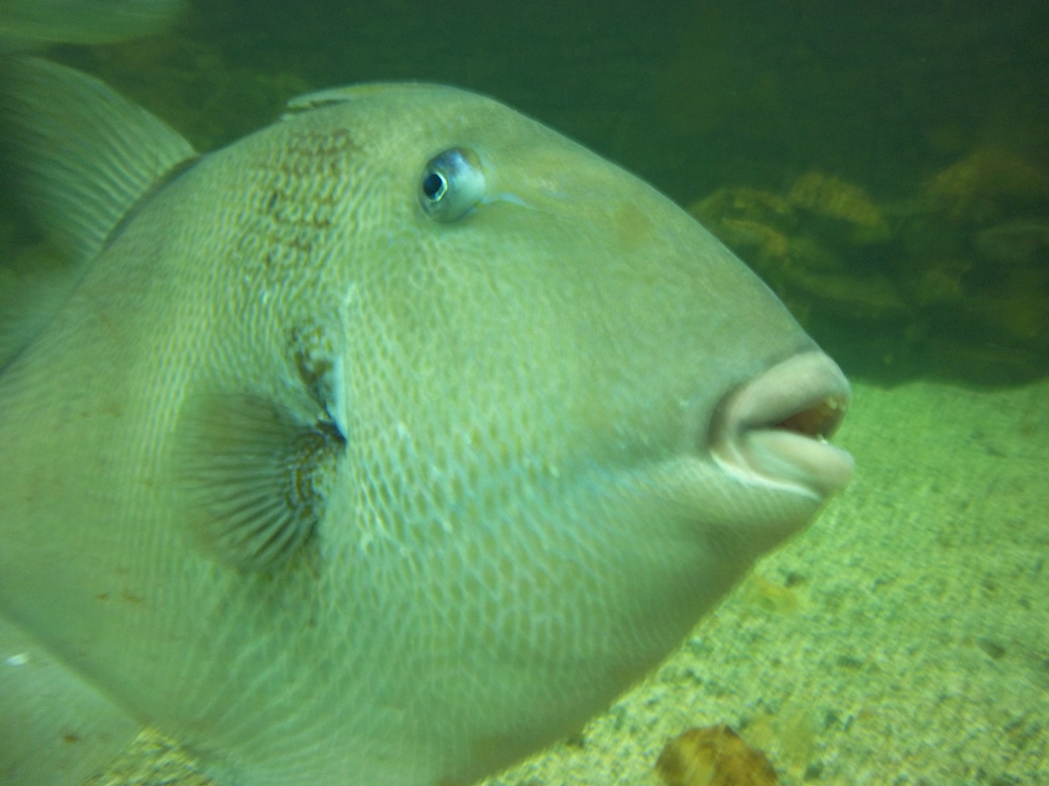( Balistes Capriscus)

Conoscerete i fondali marini della Calabria anche grazie alla testimonianza di subacquei, che hanno saputo filmare momenti affascinanti di vita marina nel loro ambiente naturale, che verranno proiettati in una grande sala ubicata al piano terra dell’ Acquario.
In sintesi il nostro Acquario, svolge una funzione educativa importante, avvicinando il visitatore alla cultura del Mare.

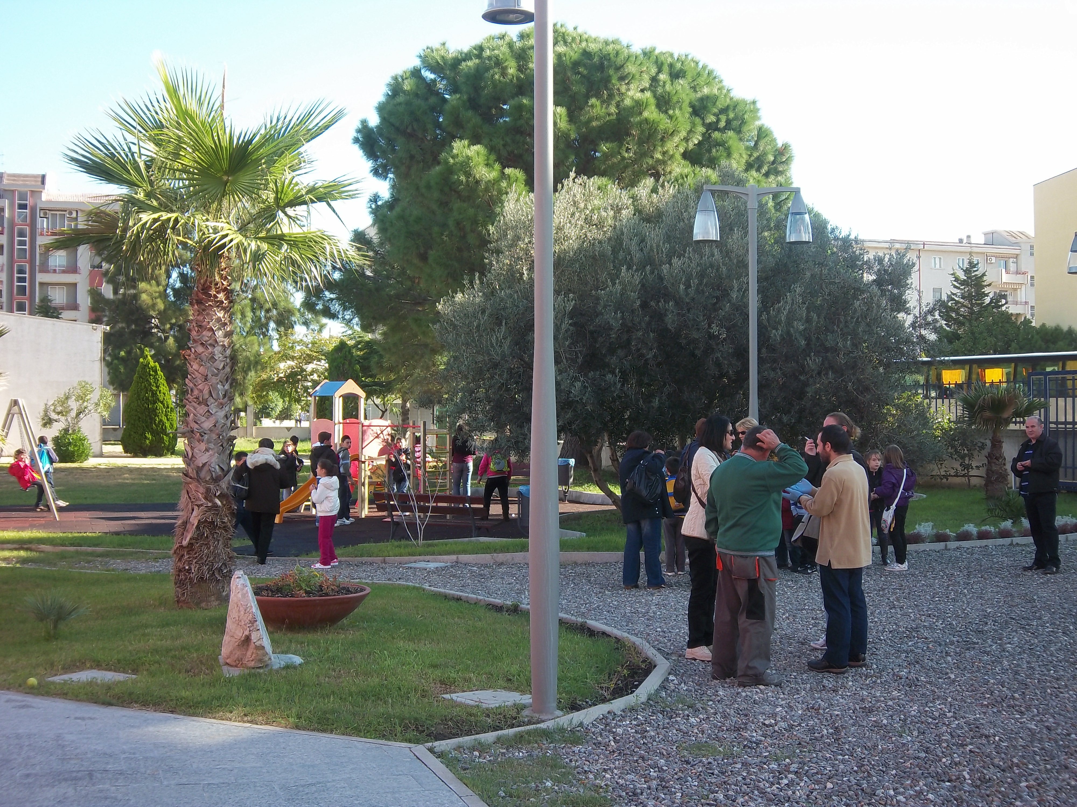

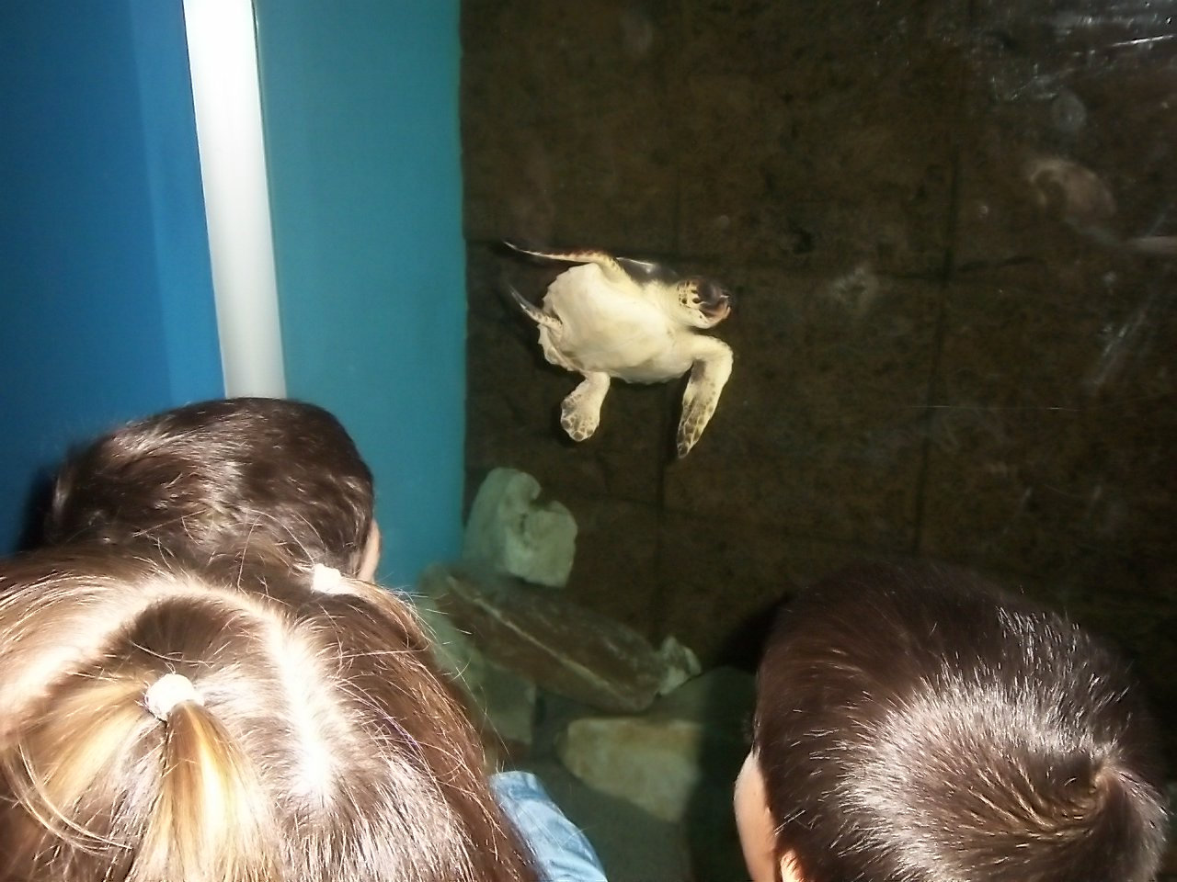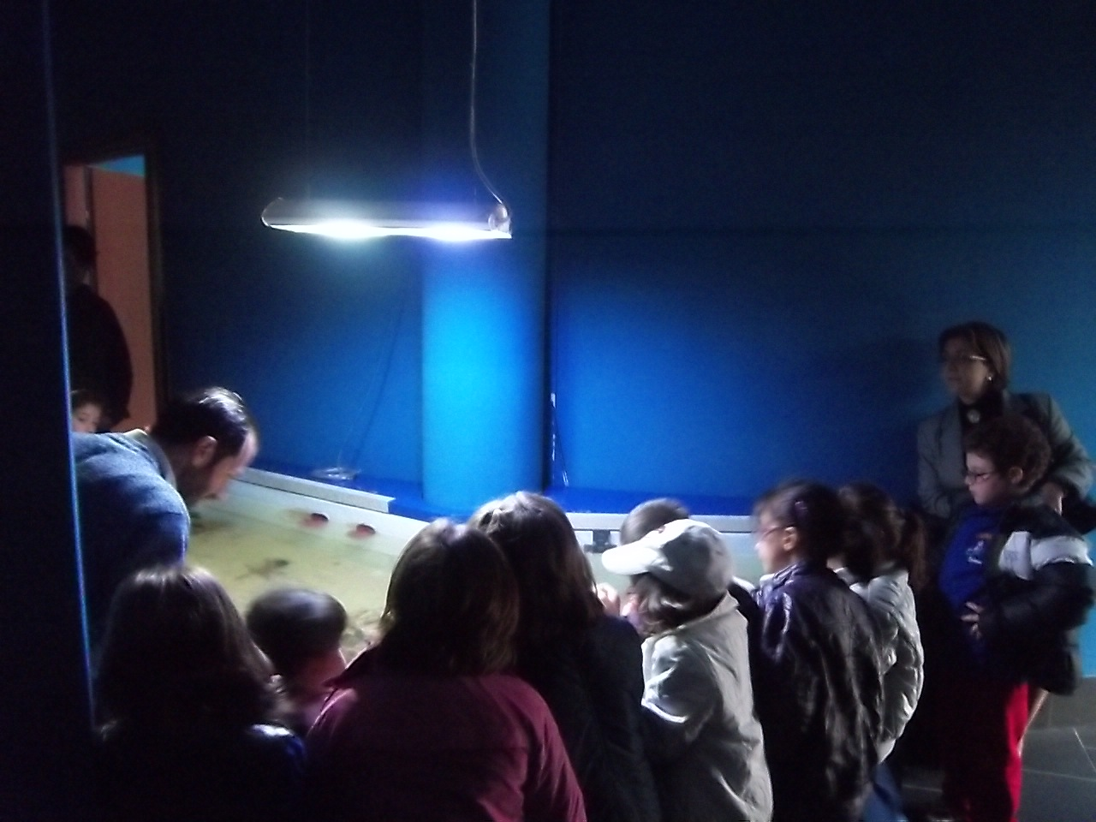

DIDATTICA

Lavorare insieme.
Il nostro Acquario, vuole essere un vero e proprio punto di riferimento per tutti gli insegnanti che intendono inserire all'interno della loro programmazione didattica annuale, la visita all'Acquario.
Un’ aula Didattica consente visite con esperto e progetti con attività di laboratorio.
Durante lo svolgimento di ogni progetto gli alunni potranno approfondire le diverse argomentazioni attraverso esperienze dirette con l'utilizzo del locali di laboratorio, dove all’occorrenza si potranno utilizzare strumenti particolari a secondo dei progetti preventivamente programmati.
Affinché la nostra diventi una vera e propria collaborazione, abbiamo pensato di riservare, a voi insegnanti, uno spazio per confrontarci sulle varie tematiche.

Quindi è fondamentale il ruolo pedagogico dell’Acquario di Soverato, dove non troverete pesci tropicali ma solo quelli presenti nel nostro mare.

La conoscenza è un presupposto indispensabile per la tutela e la valorizzazione dei nostri pregi ambientali. Non a caso il mare di Soverato è parco marino per la tutela dell’Ippocampo. Se insieme a docenti ed alunni rafforzeremo questo importante messaggio ne trarrà beneficio la nostra intera comunità.

E’ una grande scommessa, se ci impegneremo tutti “insieme” la vinceremo.

Il Responsabile
( Antonio Passafaro )

